写作 思路要清晰
【教学目标】
1.了解不同文体的基本结构和行文顺序，明确使写作思路清晰的方法。
2.学会拟写提纲，并体会列提纲的好处。
3.在写作实践中做到条理清楚、思路清晰。
【教学课时】
2课时
第1课时
【课时目标】
1.了解不同文体的基本结构和行文顺序。
2.明确使写作思路清晰的方法。
【教学过程】
一、例文导入，激发思考
师：同学们，阅读下面这个作文片段，从写作思路的角度评价其写得怎么样。
课件出示：
我的语文老师姓胡，我们在背后亲切地称他为老胡。初见他时，看他大约五十岁左右，长得一副老态龙钟的样子，心想这是一个好对付的老糊涂。谁知第一次听他上课时，我大吃一惊，他讲起课来，思路清晰，妙语不断。从他口中说出的成语，我们很少听说过，我不由得心生佩服。没办法，被他的魅力吸引，下课后我不得不恶补成语，查找资料，弄懂老胡提到的成语典故的意思，并摘抄下来。老胡老胡，可真不糊涂啊！
（生自由发言）
师：这段话使用了时间顺序，其中表明时间的关键性词语“初见他时”“听他上课时”“下课后”使得文章思路清晰、富有条理。我们在写作时要学会将文字按照一定的顺序串起来，就如同用绳子串起一颗颗珍珠让它变成一串耀眼的珍珠项链一样，清晰完整地呈现一篇美文。
【设计意图】由分析作文片段的写作思路，引导学生理解如何使一篇文章思路清晰，轻松自然地导入本课，激起学生的学习兴趣。
二、经典引路，探究方法
学生活动：回顾学过的写作知识，结合下面课件出示的名句，小组讨论什么是“思路”和怎样才是“思路清晰”。
课件出示：
“思路是有一条路的，一句一句，一段一段都是有路的，好文章的作者是决不乱走的。”——叶圣陶
（分小组交流，小组代表发言）
预设 “思路”就是文章写作时思考的路径，思想从什么地方出发，怎样一步步向前走，最后达到终点，表达出想要表达的主旨。
“思路清晰”就是文章结构完整、层次分明，清晰交代文章先说了什么，后说了什么，主要说了什么。
1.分析文章思路
师：我们学的课文，大都有清晰的思路，例如《再塑生命的人》就是以时间为顺序展开思路的，我们一起来回顾课文内容，思考作者是怎样使文章思路清晰、结构完整的。
（生填写教材P83表格，师指名回答）
预设
课件出示：
“我”与莎莉文小姐第一次见面
第二天早晨：莎莉文老师给“我”一个布娃娃并教“我”拼写单词
有一天：莎莉文老师给“我”一个更大的布娃娃
这天上午：莎莉文老师和“我”为“杯”和“水”这两个词发生争执
后来：井房的经历使“我”的求知欲望油然而生
师：这篇文章以时间为顺序，逐步展现了莎莉文老师教育“我”的过程，由教“我”简单的单词到复杂的词语，由教“我”用触觉感知事物到用心灵去体验事物，从而来唤醒“我”的灵魂，再塑了“我”的生命，使得文章思路清晰，结构完整。
2.对比分析思路异同
思考《植树的牧羊人》《走一步，再走一步》两篇文章是如何做到思路清晰的，比较两文有何不同。
学生活动：
（1）小组讨论两篇课文思路清晰的原因，并比较异同。
（2）小组代表发言。
预设 两篇文章都以时间为序组织材料，表达中心，但《植树的牧羊人》是用时间顺序串起几件事（三次见到牧羊人的经历），来赞美牧羊人的精神；《走一步，再走一步》是以时间为序，结合地点的转换交代一件事情的起因、发展、结果（“我”冒险、遇险、脱险的经历）以及从中获得的道理。由此可见，写几件事时，要用一条主线贯穿全文、表达主题，让文章思路清晰。当只写一件事时，要以事情的发展为顺序，把前因后果交代清楚。
【设计意图】本环节用经典引路，通过分析比较，归纳出使文章思路清晰的方法，这既是对阅读方法的总结，也为下面的写作实践做好铺垫。
三、掌握理论，明确步骤
1.掌握理论
师：我们回顾已学过的课文，知道了一些使文章思路清晰的方法。现在再让我们来看看一些名家在具体的写作实践中是如何做的。
学生活动：
（1）阅读教材P85补白部分朱光潜写的有关写作的一段话。
（2）小组讨论，归纳总结朱光潜提出的具体做法。
（3）小组代表发言。
预设 朱光潜认为写作时应该做这几步：首先定下题目，围绕题目想出相关的材料并写在纸上，再围绕中心选择能表达中心的材料留下来，最后从这些材料中理出一条线索或顺序，写出纲要。
2.明确步骤
师：在写作实践中按朱光潜说的去具体实施，我们要从以下几个步骤入手。
课件出示：
审清题意，明确中心；确定顺序，定好详略；形成框架，列好提纲。
（1）审清题意，明确中心。
师：看到作文题目，你可能会有很多想法，会想到很多材料。这时别急于落笔，首先想清楚你要表达的中心是什么，再据此取舍材料，并思考文章的整体结构。比如，要表达“他是一个热爱学习的学生”这一中心，下面这些材料，你会用到哪些呢?
A.他放学之后总是先写作业。
B.他上课时认真听讲，认真记笔记。
C.他写完作业之后常常进行体育锻炼。
D.他经常在学习上帮助成绩不好的同学。
E.他经常参加学校组织的公益活动。
F.他家离学校很远，但每天坚持骑自行车上学，从不让父母接送。
G.他热爱课外阅读，经常出入图书馆和书店。
（生自由发言，阐述选择某几项材料的理由）
预设 这些材料中能表达“他是一个热爱学习的学生”这个中心的有A、B、G，所以应该选择这三个材料。C是写他做体育锻炼，D写的是他乐于助人，E表现他热衷于公益，F写他独立，这些材料与“热爱学习”这个中心没有关联，所以应该舍弃。
（2）确定顺序，定好详略。
师：我们确定好写作的中心后，可以根据文体和写作内容，来确定写作顺序。大家思考一下，常见的写作顺序有哪些呢？
学生活动：
①小组合作：结合所学的课文，整理归纳出写作顺序的种类。
②小组讨论：各种文体分别该采用哪种顺序来写才合适。
③小组代表发言，全班交流展示。
预设 ①时间顺序、空间顺序、逻辑顺序。
②a.以写人记事、表情达意为主的记叙文可以选择时间顺序，按事情的起因、经过、结果为序，对事情的来龙去脉进行具体描述，以表现人物的精神世界或表现某种主题。如果有多件事，按事情发展的先后顺序来写，也可采用倒叙、插叙等顺序来写。如《植树的牧羊人》一文就是按照时间顺序来写的。
b.按事物的空间结构顺序来说明，或从外到内，或从上到下，或从整体到局部加以介绍，这种顺序有利于全面说明事物各方面的特征。如《从百草园到三味书屋》中介绍百草园的各种景物时，用“不必说……也不必说……单是……”的句式，就是按照空间顺序来写景物。
c.按逻辑顺序安排层次。逻辑顺序是按照事理关系来安排先后顺序的，这样安排符合人们认识事物的规律。逻辑顺序一般是按由浅入深、由易到难、由具体到抽象、由简单到复杂、由主要到次要的顺序进行说明或论述。如《纪念白求恩》一文依次赞扬了白求恩的国际主义精神、共产主义精神、毫不利己专门利人的精神、对技术精益求精的精神，最后总述他的毫无自私自利之心的精神，是由分到总的逻辑顺序。
（3）形成框架，列好提纲。
经过前面的两个步骤，我们头脑中大概有了作文的框架，最后我们就要用提纲的形式把它呈现出来，这样有助于思路的清晰和完善。
【设计意图】通过阅读教材的补白部分，让学生分析、归纳使文章思路清晰的步骤，为写作实践打下基础。再逐步引导学生分析每一步的具体做法，培养学生在写作之前进行思维训练的习惯。并且在此过程中，引导学生梳理已学的课文，整理归纳各种文体所采用的写作顺序，培养学生整理归纳的能力。
【板书设计】
写作思路要清晰
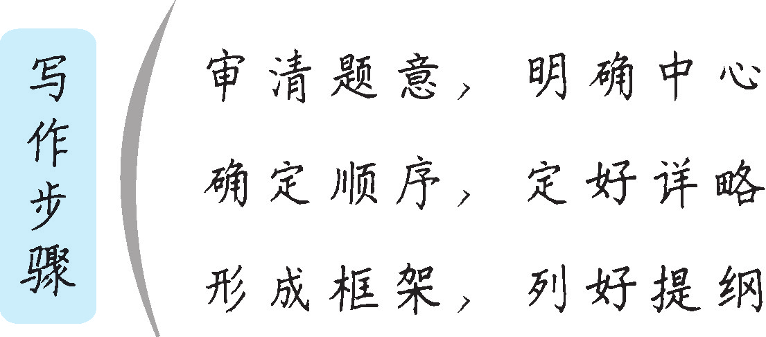
第2课时
【课时目标】
1.学会列提纲，并体会其好处。
2.在写作实践中做到条理清楚、思路清晰。
【教学过程】
一、了解提纲
师：上节课，我们知道了如何使思路清晰的步骤，明白写作前可以先列个提纲。那么我们该如何列提纲呢？列哪些内容呢？其实在提纲中，我们只需要写内容的要点、文章的大致安排，确定文章的写作顺序、详略安排等就可以了。
1.提纲的含义
列出所要写的文章的内容要点，把它的主要框架勾画出来，以便正式动笔之前可以大致安排一下文章的结构，如先写什么问题，依次再写什么问题，主要分几层等。
2.学会列提纲
以教材P84写作实践一为例，分析如何列提纲。
课件出示：
提纲示例
题目：《“周大帅”二三事》
主题：同学“周大帅”有率真、率直、帅气的性格特点。
主要事件：
（1）一次我忘记了带钱无法坐公交，他为我付坐公交车的车费化解我的窘境。（率真）
（2）为班级中受到他人嘲笑或被欺负的人打抱不平。（率直）
（3）足球场上，与他校足球队比赛时，骁勇善战，大破他队球门。（帅气）
写作顺序：以地点转换为顺序。
内容概述：首先写在学校教室里他为受欺负的同学打抱不平的事件，体现他的率直；再写放学后坐公交车，他帮我付坐公交车的车费化解我的尴尬境况，体现他的率真；最后写在体育馆的足球场上，参加足球比赛时他克服重重困难，大破他队球门时的帅气，体现他为校争光、奋力拼搏的精神。
师：从示例中，我们可以看到，列提纲要写出这几点内容，包括题目、主题、主要事件（或主要情节）、写作顺序，最后可以写一个作文的内容概述。这样，一篇文章的大体思路就可以确定了。
二、学列提纲
1.学列写作提纲
参照上面的示例，根据教材P84的“写作实践二”的提示内容，以《这天，我回家晚了》为题列提纲。
（1）生自主思考并列出《这天，我回家晚了》的作文提纲。
（2）师随机检查并指导修改。
预设
课件出示：
《这天，我回家晚了》提纲
主题：我因助人为乐而晚回家。
主要情节：①到同学家写作业；②回家路上送迷路老人回家；③回到家被父母责备，说清真相。
写作顺序：时间顺序。
内容概述：首先写放学后我应同学的邀请去他家做作业；接着写在他家与他一起玩、看电视，发现时间不早了，怕父母担忧就急忙往家赶，最后详细写回家路上碰到一个老人迷路了，送他回家；之后我回到家时天都黑了，父母很着急，到处找我，我将事情经过告诉了父母，得到了夸奖。
2.写采访提纲
师：采访提纲和前两个写作提纲有所不同，它是采访者在采访前所草拟的任务大纲，其涵盖了采访的目的、采访过程的操作以及可能发生的情况，对完成采访任务起辅助性作用。
列采访提纲要包括这样几项内容：（1）采访对象；（2）采访主题；（3）采访时间和方式；（4）采访问题。
（1）生自主思考并列提纲。
（2）师检查并指导。
课件出示：
《对王老师的一次访问》提纲
采访对象：七年级（1）班语文老师王老师。
采访主题：怎么学好语文。
采访时间：周五下午放学后。
采访方式：面对面访谈。
采访问题：①您为什么选择做一个语文老师？②学习语文有什么诀窍？③我喜欢语文，可是我每次考试却考不了高分，我该怎么办？④很多同学在课外喜欢读一些书，您有什么推荐的课外书吗？⑤如果想提高自己的作文水平，我该怎么做呢？
师小结：列提纲有助于快速理清文章的写作思路，在写作过程中，使我们能围绕中心，条理清楚、详略得当地进行表达，有利于提高写作效率。
结束语：同学们，通过这节课的学习，我们明白了使文章思路清晰的方法，学习了怎么列提纲。希望同学们在平时的写作中，经常使用这些方法，训练自己的写作思维，养成写作前勤于思考、勤于列提纲的习惯，这样我们写出来的文章的思路一定是清晰的！
三、布置作业
阅读教材P84、85“写作实践”部分，从三个题目中任选一个，根据课堂上列的提纲，写一篇不少于500字的作文。
【板书设计】
写作思路要清晰
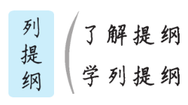
【板书设计】
本次教学设计，以示例作指引，让学生有章法可循。先给出示例，总结出要做到文章思路清晰的步骤，让学生养成写作之前充分思考的习惯，训练学生的写作思维，接着用示例来引导学生学列提纲，使学生在写文章时能做到有条理、思路清晰，从而提升写作能力。

